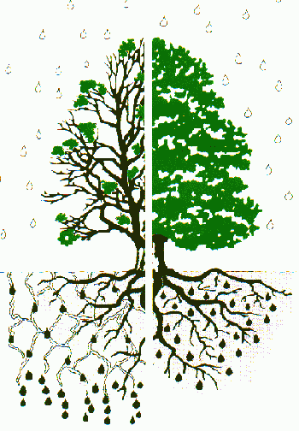
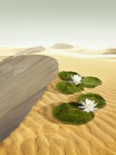

Hydrogel

bez Hydrogelu s Hydrogelem
voda a živiny efektívne využitie
sú odplavené vody a živín

Hydrogel je sieťovaný organický polyacrylamid so schopnosťou ukladať vodu a rastlinné živiny,
pri vysychaní pôdy a rastlín vlhkosť znovu vydávať.

Hydrogel predlžuje trvale úžitkovú vlhkosť ( kapacitu vody ) v zemi a v substráte.

Hydrogel zvláda stále pohotovo dodávať zásobu vody práve tam, kde ju rastliny
potrebujú – do koreňového systému.
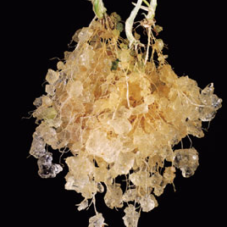
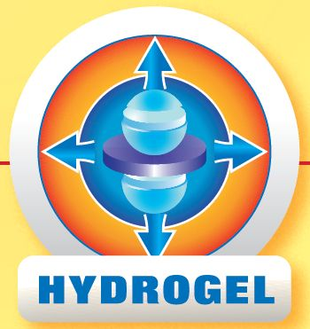

Pri kontakte s vodnými zdrojmi Originál je len jeden. Korene prerastajú cez gelové
granulát pučí, zadržiava častice a odoberajú si vodu a živiny.
vodu a živiny.
1kg Hydrogelu zadrží v zemi až 250 litrov vody !!

Použitie Výhody
- záhrady a tvorba krajín - zvyšuje zadržiavanie vody v zemi a substrátoch
- verejná zeleň - redukuje zavlažovanie
- trávnaté ihriská - znižuje vymývanie živín
- golfové ihriská - stará sa o istý rast stromov a drevín
- rekultivácia - znižuje náklady na zavlažovanie a hnojenie
- úžitkové rastliny - zlepšuje kvalitu sadeníc
- doprava a skladovanie rastlín - umožňuje rast sadeníc na extrémne suchých
- ozdobné sadenice miestach
- poľnohospodárstvo

Dávkovanie ( do pôdy alebo substrátov ):

Truhlíky, kvetináče (podľa kvality pôdy či substrátu, viď. nižšie) 2 – 3 g/l, ( od 1-2 kg/m3 )
Pod trávikové koberce 50 – 100 g/m2
Pri príprave pôdy ( substrátu ) na výsev trávnika 2 – 3 kg/m3, ( od 1-2 kg/m3)
Stromky ihličnany – výsadba 400 g/m3
Stromky listnaté – výsadba 800 g/m3
Kríky ihličnaté – výsadba 15 g/rastlinu
Kríky listnaté – výsadba 30, 60, 120 g/rastlinu
( podľa veľkosti vzrastu )
Pole – rozmetanie a zaoranie pred sadením ( hĺbka 15 – 20 cm ) 100 kg/ha
Pole – pri sadení spolu s umelým hnojivom alebo semienkami
rastlín do ryhy, brázdy 20 – 25 kg/ha
Sadenice 3 – 4 g/sadenice
200 g/10 l vody
400 – 600 ml/sadenice
Rekultivácia ( napr. hydroosivom ) 1 kg/100 l vody
100 l roztoku/800 okrasných kríkov
100 l roztoku/1000 sadeníc
lesných drevín
Revitalizácia starších vzrastlých stromov, kríkov
- šachtičky vrtákom v priemere 10 – 15 cm
do hĺbky 50 – 60cm ( 3 – 5 šachtičiek/vzrastlý strom ) 20 – 40 g/zeminu zo šachtičky

Hydrogel obmedzuje množstvo vody na zavlažovanie o 70%
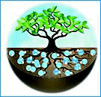
Hydrogel zvyšuje klíčenie vysiatych plôch o 35 %

Hydrogel zvyšuje rast koreňového systému o 40 %

Hydrogel znižuje náklady na výsadbu lesných kultúr o 25 – 30 %

Hydrogel je efektívny počas 5 – 7 rokov

Ďalšie využitie Hydrogelu: hrobová výsadba, mestská výsadba vo veľkých betónových truhlíkoch, osadenie úzkych priestorov pri budovaní chodníkov, kruhových objazdov a pod., výsadba sadov, vinárstvo, zalesňovanie, kultivácia pôdy, komerčné záhradníctvo, pestovanie húb ( podhubie ) – šampiňóny, dekoračné účely ( môžete zafarbiť potravinárskym farbivom ), atď.

Všetky vyššie uvedené odporúčania o dávkovaní sú závislé od typov pôdy. Všeobecne môžeme konštatovať, že piesočnaté pôdy potrebujú vyššiu dávku Hydrogelu oproti ílovitej pôde. Po prvej aplikácii Hydrogelu do pôdy alebo substrátu je dôležité rastliny najskôr dôkladne zavlažiť z dôvodu saturácie kryštálov ( napučanie – nasatie kryštálov vodou ).

